Министерство образования и молодежной политики Свердловской области



ГАПОУ СО «Екатеринбургский колледж транспортного строительства»

Отчёт по программе «**Практическое занятие 8_1.** **Классы и объекты в Kotlin.**»

Выполнил: Гордейчик Степан Алексеевич

Группа: ПР-21

Преподаватель: Мирошниченко Г. В.

2023

Создать проект, в котором можно было бы вводить и получать информацию об определенных объектах некоторого класса.

**Вариант 3.** Класс «Газеты»: название, номер, дата выпуска.

**Входные данные:**

name – имя газеты (String)

number – номер газеты (Int)

date – дата выпуска газеты (Date)

**Выходные данные:**

Текстовые сообщения.

**Листинг программы:**

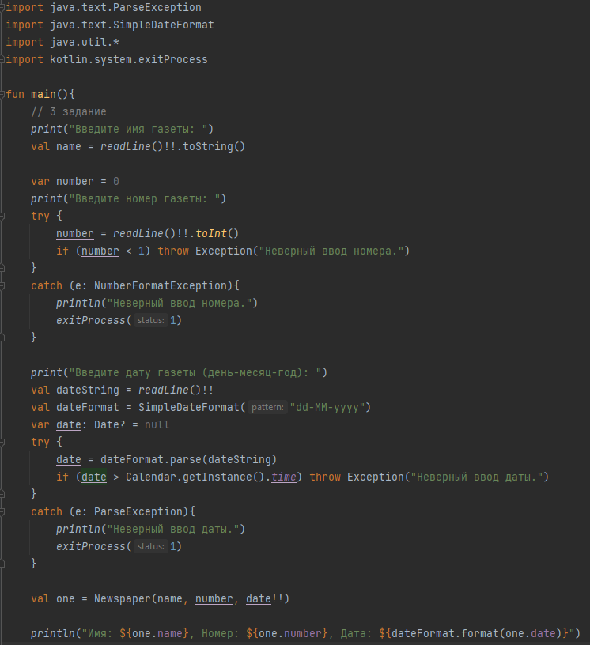

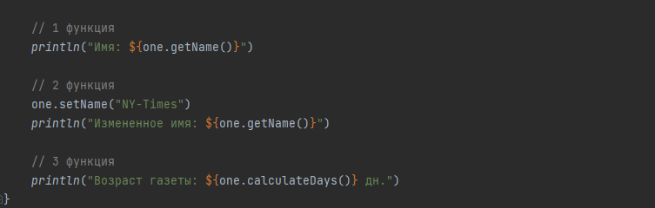

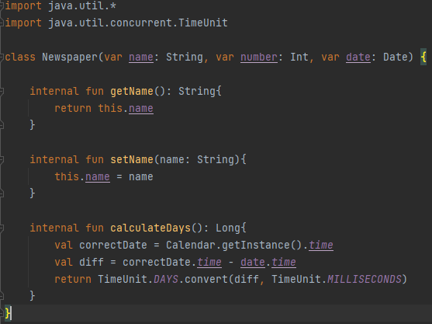

**Блок-схема:**

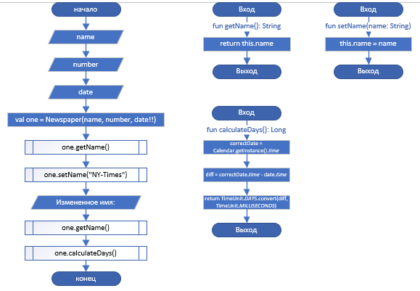

**Тестовые ситуации:**

Имеется проверка на ввод номера газеты (если номер <1 или вводился не номер, то программа останавливается)

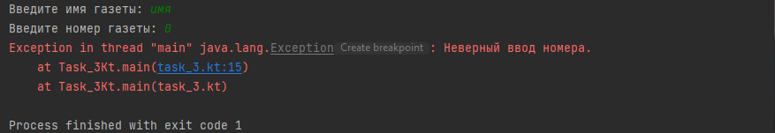

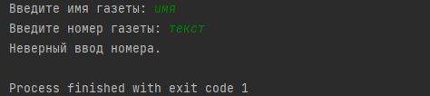

Имеется проверка на ввод даты в формате (dd-MM-yyyy). Также проверка, чтобы дата не превышала сегодняшний день.

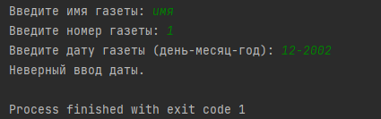

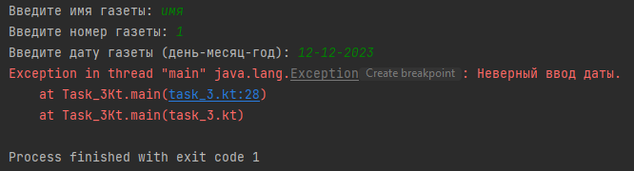

**Вариант 15.**.Класс «Экзамен»: имя студента, предмет, дата экзамена, оценка.

**Входные данные:**

name – имя студента (String)

nameOfPredmet – предмет (String)

date – дата экзамена (Date)

grade – оценка (Int)

**Выходные данные:**

Текстовые сообщения.

**Листинг программы:**

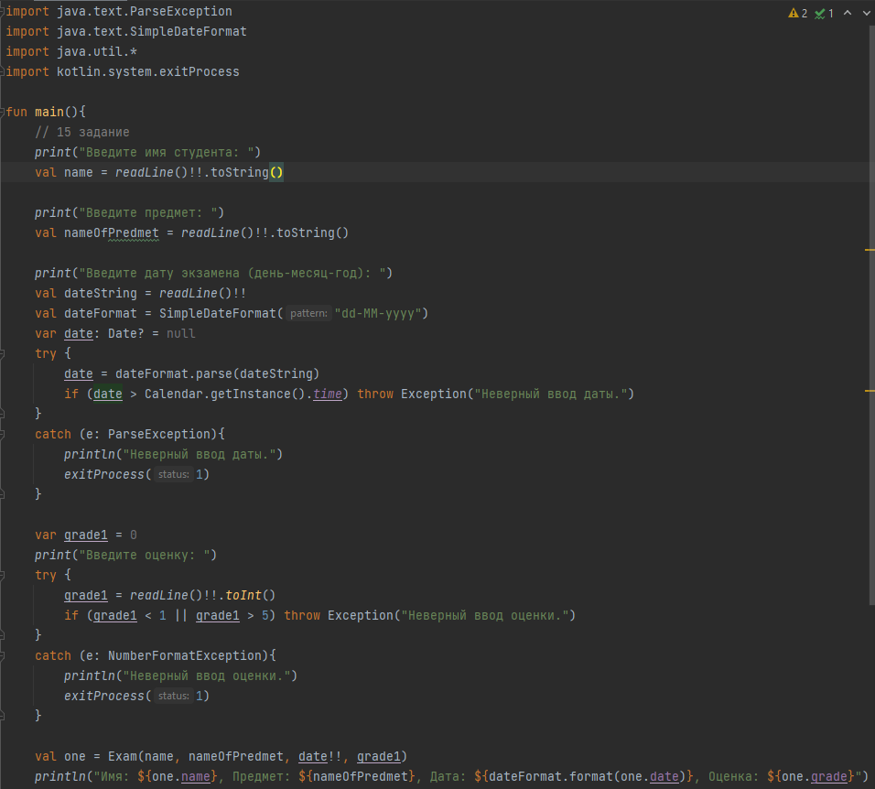

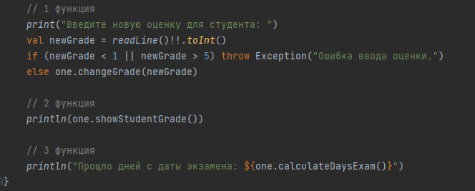

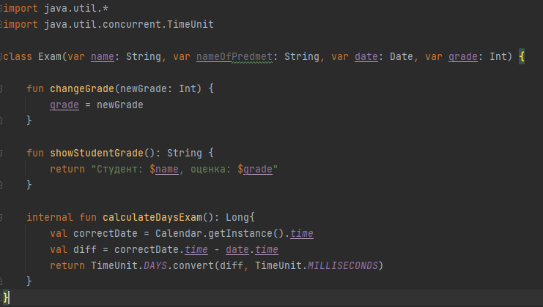

**Блок-схема:**

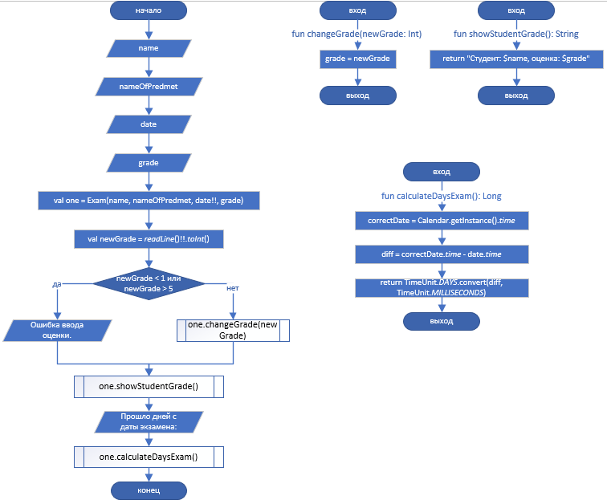

**Тестовые ситуации:**

Имеется проверка на ввод даты в формате (dd-MM-yyyy). Также проверка, чтобы дата не превышала сегодняшний день.

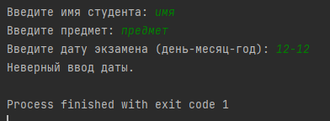

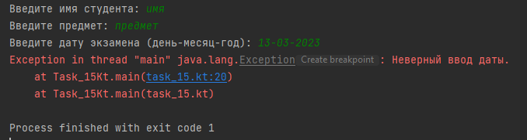

Имеется проверка на ввод оценки в пределах (от 1 до 5) и проверка на то, что был введен номер.

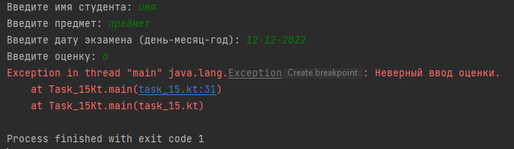

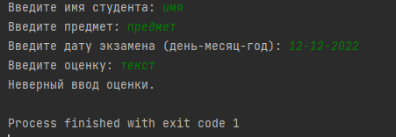

**Вывод:** Благодаря практическому занятию 8_1, я научился работать с классами и объектами в Kotlin.